
МИНОБРНАУКИ РОССИИ
Федеральное государственное бюджетное образовательное учреждение
высшего образования
«Московский технологический университет»
(МГУПИ)

Институт КБСП направление 09.03.02
Кафедра КБ-4 «Автоматизированные системы управления»

Дисциплина «Технология программирования в среде Python»

ПОЯСНИТЕЛЬНАЯ ЗАПИСКА
к курсовой работе на тему:

Разработка веб-приложения при помощи фреймворка Django

Студент_________________________________________________ Демин И.А.
подпись, дата

Группа БСБО-01-15

Работа защищена на оценку_______________________________________

Руководитель работы______________________________________ Лебедев А.С.
подпись, дата

Члены комиссии_________________________________________________________
подпись, дата инициалы и фамилия
________________________________________________________________________
подпись, дата инициалы и фамилия
________________________________________________________________________
подпись, дата инициалы и фамилия

МИНОБРНАУКИ РОССИИ
Федеральное государственное бюджетное образовательное учреждение
высшего образования
«Московский технологический университет»
(МГУПИ)

Институт КБСП направление 09.03.02
Кафедра КБ4 «Автоматизированные системы управления»

Дисциплина «Технология программирования в среде Python»

ЗАДАНИЕ НА КУРСОВУЮ РАБОТУ

Студент: 3 курса группа: БСБО-01-15

1 Тема:
Разработка веб-приложения при помощи фреймворка Django
2 Срок представления проекта (работы) к защите 23.12.2017 г.
3 Исходные данные для разработки
________________________________________________________________
4 Содержание пояснительной записки:
Титульный лист
Задание
Содержание
Введение
1 Основания для разработки
2 Назначения разработки
3 Требования к программе или программному изделию
4 Стадии и этапы разработки
Заключение
Список использованных источников

Руководитель работы_____________________________________ Лебедев А.С.
подпись, дата
Задание принял к исполнению _____________________________ Демин И.А.
подпись, дата

Содержание
Введение 4
Цель разработки 4
Задачи 4
Основания для разработки 4
Назначение разработки 4
Требование к программе или программному изделию 5
1. Требования к функциональным характеристикам 5
2. Требования к составу и параметрам технических средств 9
3. Требования к информационной и программной совместимости 9
Стадии и этапы разработки 9
Заключение 11
Список использованной литературы 11
Схема базы данных 12

Введение
В современных реалиях организовать рекламу и предоставление своих услуг гораздо более эффективно и выгоднее на просторах сети Интернет, в связи с чем было принято решение о создании Web-приложения для продвижения предпринимательских услуг по ремонту мобильных телефонов. Выбор фреймворка Django обусловлен тем, что данный фреймворк предоставляет гибкие средства по управлению базами данных, шаблонами и медиа-файлами, а также взаимодействиями между ними.

Цель разработки
Целью разработки является создание веб-сервиса, автоматизирующего предоставление коммерческих услуг с помощью применения фреймворка Django для среды программирования Python.

Задачи
Создать главную страницу, на которой будет находится информационный раздел, раздел с услугами и раздел обратной связи.
Разработать возможность оформления услуги пользователем, и получения в дальнейшем информации о заказе мастером.
Разработать систему обратной связи с клиентами.
Разработать административную панель с разграничением прав доступа, для добавления, удаления, изменения услуг.

Основания для разработки
Учебный план по дисциплине «Технология программирования в среде Python», направление бакалавриата «09.03.02 - Информационные системы и технологии», кафедра КБ-4 “Автоматизированные системы управления”, Московский технологический университет, 2017 г.

Назначение разработки
Веб-приложение предназначено для автоматизации предоставления услуг по ремонту мобильных телефонов модели “iPhone”, автоматизированы следующие процессы: организация обратной связи с клиентами, хранение данных о заказах/клиентах/мастерах и услугах.

Требование к программе или программному изделию

1. Требования к функциональным характеристикам
1.1 Обработка заказов пользователей при помощи запросов, передаваемых через пользовательские формы и формирование необходимой информации (Имя заказчика, его номер телефона, тип услуги и комментарий заказчика) для конкретного мастера, отправка этой информации мастеру на почту с помощью SMTP-протокола

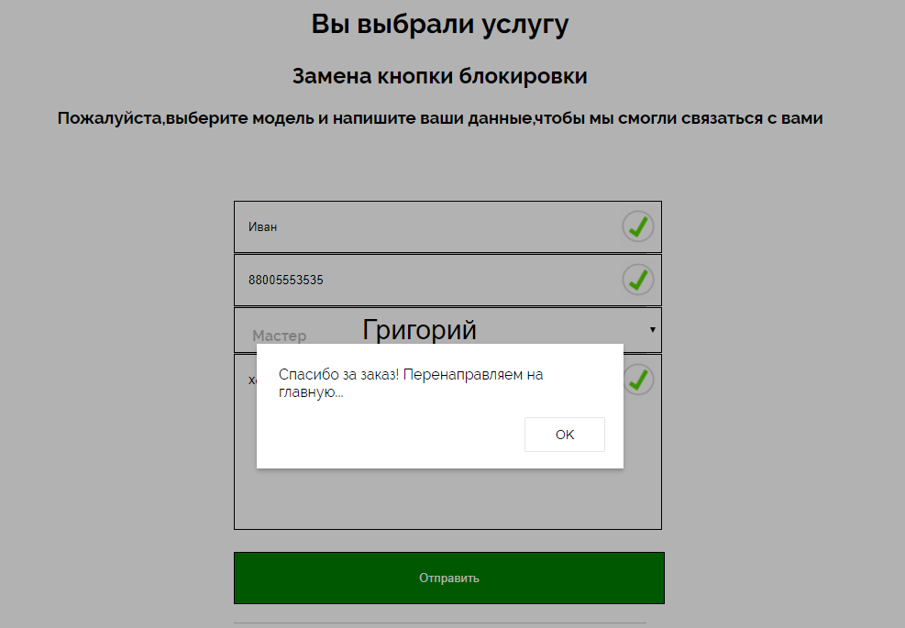
Рисунок 1. Оформление заказа пользователем.

Рисунок 2. Письмо, полученное мастером.

1.2 Обеспечение функционирования системы обратной связи с оператором, в виде формы в разделе “Контакты”. Сообщения пользователей приходят оператору на почту.
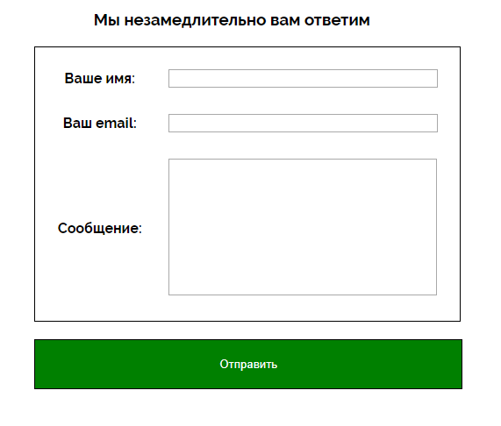
Рисунок 3. Форма обратной связи.

1.3 Разграничение прав доступа к панели администрирования при помощи встроенной в Django библиотеки auth.py. Доступ к панели администрирования осуществляется только по аккаунтам суперюзеров

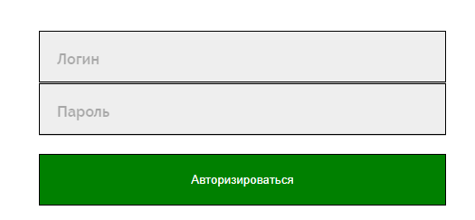
Рисунок 4. Страница авторизации.

1.4 Реализация изменения данных по услугам в режиме реального времени администратором с помощью административной панели. При нажатии кнопки “Удалить” администратор будет перенаправлен на страницу подтверждения удаления услуги, при нажатии кнопки “Изменить” администратор получил данные по выбранной услуге, которые он сможет изменить, сохранив или не сохранив изменения. Нажатие на кнопку “Добавить” перенаправит администратора на форму с нужными к заполнению полями.

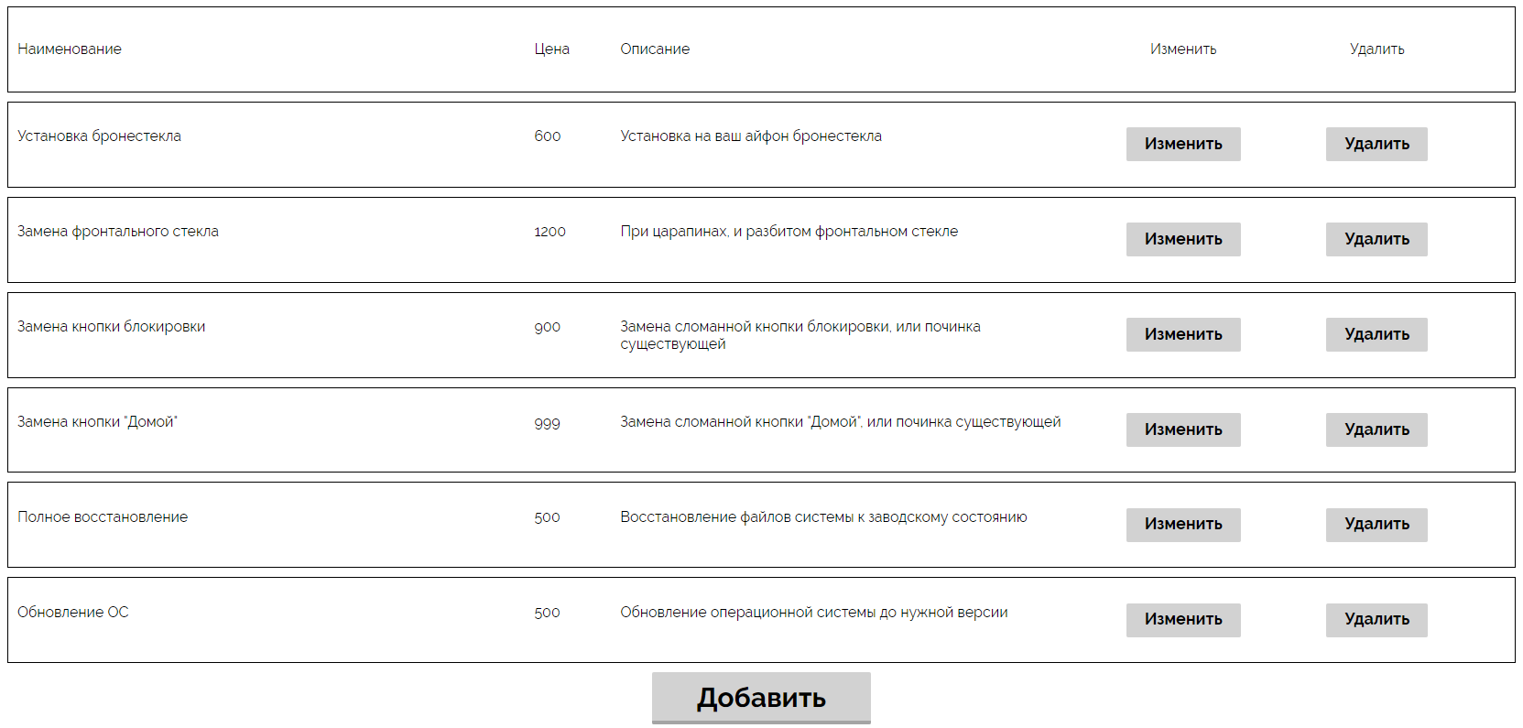
Рисунок 5. Административная панель.

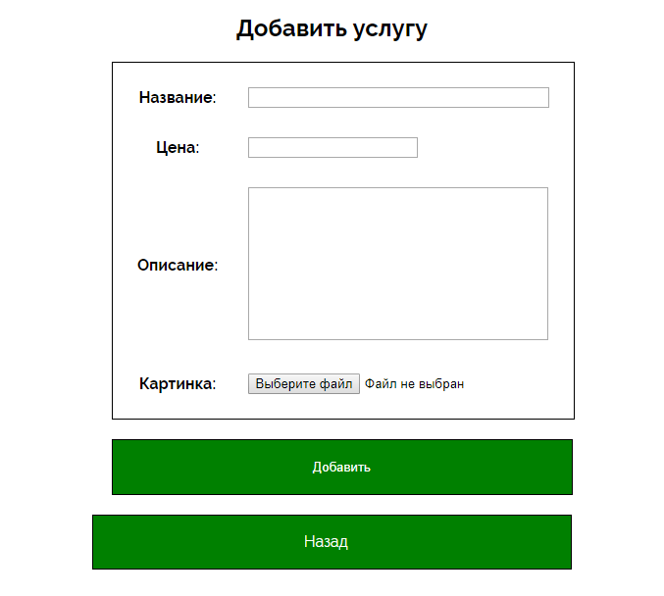
Рисунок 6. Добавление услуги.

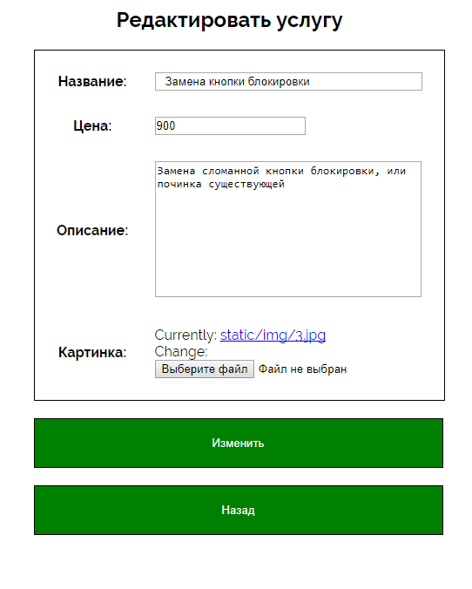
Рисунок 7. Изменение существующей услуги.

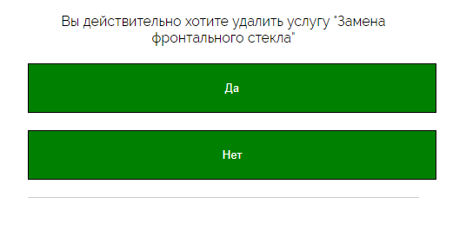
Рисунок 8. Окно подтверждения удаления услуги.

2. Требования к составу и параметрам технических средств
2.1 Для клиента
2.1.1 Не менее 256 Мб оперативной памяти
2.1.2 Стабильное интернет-соединение со скоростью приема данных не ниже 50 Кб/с
2.1.3 Дисплей с разрешением не менее 720p.
2.2 Для сервера
2.2.1 Не менее 4096 Мб оперативной памяти
2.2.2 Стабильное интернет-соединение со скоростью приема и передачи данных не ниже 5 Мб/с

3. Требования к информационной и программной совместимости
3.1 Интернет-браузер, поддерживающий выполнение JavaScript(Google Chrome, Opera, Mozilla Firefox, Safari, Internet Explorer версии 10 и выше)

Стадии и этапы разработки
1. Анализ предметной области
2. Разработка схемы базы данных
3. Создание HTML каркаса необходимых страниц(шаблонов)
4. Стилизация созданных шаблонов с помощью CSS
5. Создание view - функций для отображения готовых шаблонов
6. Подключение JavaScript скриптов
7. Создание панели администрирования, в которой предусмотрена возможность удаления, редактирования и добавления новых услуг
8. Разграничение прав доступа к панели администрирования
Разработка должна вестись с использованием языков разметки (HTML, CSS), языка JavaScript для пользовательских скриптов, и Python для работы в фреймворке Django.

Заключение
Разработана физическая модель сайта с использованием технологий CSS-Grid, реализована возможность оформления пользователями заказов с применением Django-Model-Form, а также разработана форма обратной связи, работающая по протоколу SMTP. Создана административная панель, с ограничением прав доступа при помощи библиотеки auth, встроенной в Django

Список использованной литературы
- Владимир Дронов. “Django: Практика создания Web-сайтов на Python”, БХВ-Петербург, 2016 г.
- Пол Бэрри. “Изучаем программирование на Python”, Эскмо, 2017 г.
- Марк Лутц. “Изучаем Python. 4-е издание”, Символ-Плюс, 2011 г.

Схема базы данных
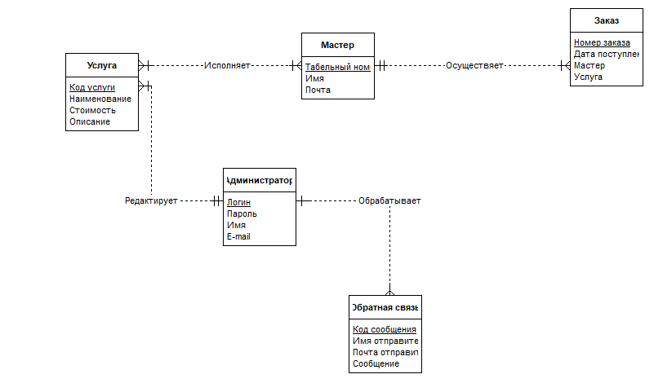
Рисунок 9. Схема базы данных.

Приложение 1. Исходный код
Список моделей, использующихся в проекте
class Uslugi(models.Model):
id = models.AutoField(primary_key=True)
name = models.CharField(max_length=50)
price = models.IntegerField()
meta_opis = models.TextField(max_length=1000)
image = models.ImageField(upload_to='static/img')
def __str__(self):
return self.name
class Meta:
verbose_name = "Услуга"
verbose_name_plural = "Услуги"

class Contact(models.Model):
id = models.AutoField(primary_key=True)
name = models.CharField(max_length=50)
email = models.EmailField(max_length=100)
message = models.TextField(max_length=1000)
date = models.DateTimeField(default=timezone.now)

def __str__(self):
return self.name
class Meta:
verbose_name = "Обратная связь"
verbose_name_plural = "Обратная связь"

class Master(models.Model):
id = models.AutoField(primary_key=True)
name = models.CharField(max_length=50)
surname = models.CharField(max_length=50)
usl = models.ForeignKey(Uslugi)

def __str__(self):
return self.name
class Meta:
verbose_name = "Мастер"
verbose_name_plural = "Мастера"
Список view-функций
from weblab.models import *
from weblab.forms import *
from django.shortcuts import redirect
from django.core.files.uploadedfile import SimpleUploadedFile
from django.http import HttpResponse
from django.contrib import auth, messages
from django.core.mail import send_mail, BadHeaderError
from django.shortcuts import render, get_object_or_404
from django.contrib.auth.decorators import login_required
from django.contrib import auth
import time
rec = ['polikarpich14@yandex.ru']
def show_site(request):
uslugi = Uslugi.objects.filter()
form = ContactForm()
if request.method == "POST":
form = ContactForm(request.POST)
if form.is_valid():
subject = form.cleaned_data['name']
email = form.cleaned_data['email']
message = form.cleaned_data['message']
try:
send_mail(subject, message, email, rec)
except BadHeaderError:
return HttpResponse('Invalid header found')
form.save()
return redirect('show_site')
return render(request, "index.html", locals())

def buy_usl(request, usl_id):
uslugi = Uslugi.objects.get(id = usl_id)
masters = Master.objects.filter()
if request.method == "POST":
name = request.POST['firstname']
tel = request.POST['tel']
com = request.POST['com']
try:
send_mail(name, 'Новый заказaa\nИмя: '+name+'\nТелефон: '+tel+'\nКомментарий: '+com+'\nУслуга: '+uslugi.name, 'IRepair@shop.com', rec)
except BadHeaderError:
return HttpResponse('Invalid header found')
time.sleep(0.5)
return redirect('show_site')
return render(request, "buy.html", locals())

un = '1'
pw = '2'

def auth_url(request):
if request.method == "POST":
global un
global pw
un = request.POST['username']
pw = request.POST['pass']
user = auth.authenticate(username=un, password=pw)
if user is not None:
return redirect('admin_panel')
else:
return redirect('auth_url')
return render(request, "admin/auth_url.html", locals())

def admin_panel(request):
user = auth.authenticate(username=un, password=pw)
if user is not None:
uslugi = Uslugi.objects.filter()
return render(request, "admin/admin_panel.html", locals())
else:
return redirect('auth_url')

def add_usl(request):
user = auth.authenticate(username=un, password=pw)
if user is not None:
form = AddUslugaForm()
if request.method == "POST":
if 'add' in request.POST.keys() and request.POST['add']:
form = AddUslugaForm(request.POST, request.FILES)
if form.is_valid():
form.save()
return redirect('admin_panel')
else:
return redirect('admin_panel')
return render(request, "admin/add_usl.html", locals())
else:
return redirect('auth_url')

def delete_usl(request, usl_id):
user = auth.authenticate(username=un, password=pw)
if user is not None:
uslugi = Uslugi.objects.get(id = usl_id)
if request.method == "POST":
if 'yes' in request.POST.keys() and request.POST['yes']:
uslugi.delete()
return redirect("admin_panel")
else:
return redirect("admin_panel")
return render(request, "admin/delete_usl.html", locals())
else:
return redirect('auth_url')

def edit_usl(request, usl_id):
user = auth.authenticate(username=un, password=pw)
if user is not None:
uslugi = Uslugi.objects.get(id = usl_id)
form = AddUslugaForm(instance=uslugi)
if request.method == "POST":
if 'good' in request.POST.keys() and request.POST['good']:
form = AddUslugaForm(request.POST, request.FILES, instance=uslugi)
if form.is_valid():
form.save()
return redirect("admin_panel")
else:
return redirect("admin_panel")
return render(request, "admin/edit_usl.html", locals())
else:
return redirect('auth_url')

Модельные формы
from django.forms import ModelForm
from weblab.models import *

class AddUslugaForm(ModelForm):
class Meta:
model = Uslugi
fields = ['name', 'price', 'meta_opis', 'image']
labels = {
'name' : 'Название',
'price' : 'Цена',
'meta_opis' : 'Описание',
'image' : 'Картинка'
}

class ContactForm(ModelForm):
class Meta:
model = Contact
fields = ['name', 'email', 'message']
labels = {
'name' : 'Ваше имя',
'email' : 'Ваш email',
'message' : 'Сообщение'
}

Настройка SMTP-протокола
DEFAULT_FROM_EMAIL = 'expression2tutors@gmail.com'
EMAIL_HOST = 'smtp.gmail.com'
EMAIL_PORT=25
EMAIL_USE_TLS=True
EMAIL_HOST_USER=DEFAULT_FROM_EMAIL
EMAIL_HOST_PASSWORD='14897548975'
SERVER_EMAIL = DEFAULT_FROM_EMAIL

Пользовательские скрипты
var doc = document,
elem = doc.getElementsByClassName("jsallert")[0];
elem.addEventListener("click", function(){
alertify.alert("Спасибо за заказ! Перенаправляем на главную...");
}, true);
$(document).ready(function(){
$(".bts").on("click","a", function (event) {
event.preventDefault();
var id = $(this).attr('href'),
top = $(id).offset().top;
$('body,html').animate({scrollTop: top}, 1500);
});
});
Пользовательские ссылки
from django.conf.urls import url
from weblab import views
from django.conf import settings
from django.conf.urls.static import static

urlpatterns = [
url(r'^main_url/$', views.show_site, name="show_site"),
url(r'^buy_usl/(?P<usl_id>\d+)$', views.buy_usl, name="buy_usl"),
url(r'^admin_panel/$', views.admin_panel, name="admin_panel"),
url(r'^add_usl/$', views.add_usl, name="add_usl"),
url(r'^delete_usl/(?P<usl_id>\d+)$', views.delete_usl, name="delete_usl"),
url(r'^edit_usl/(?P<usl_id>\d+)$', views.edit_usl, name="edit_usl"),
url(r'^auth_url/$', views.auth_url, name="auth_url"),
] + static(settings.STATIC_URL, document_root=settings.STATIC_ROOT) + static(settings.MEDIA_URL, document_root=settings.MEDIA_ROOT)
Html-файлы
index.html
{% load staticfiles %}
<!DOCTYPE html>
<html lang="en">
<head>
<meta charset="UTF-8">
<title>Title</title>
<link rel="stylesheet" href="{% static 'css/style.css' %}">
</head>
<body>
<div class="leftbar-wrap bts">
<a href="#top" class="left-controlbar">
<span class="active-area">
<span class="bar-desc">Вверх</span>
</span>
</a>
</div>
<a id="top"></a>
<header class="main-header grid">
<div class="title grid">
<h1>Ремонт Айфонов</h1>
</div>
<div class="buttons bts">
<a href="#pre1" class = "btn">О нас</a>
<a href="#pre2" class = "btn">Услуги</a>
<a href="#pre3" class = "btn">Контакты</a>
<a id="pre1"></a>
</div>

</header>
<section class="about-us grid">
<div class="left-item">
<div class="sectitle">
<h2>Наш девиз - быстро и качественно!</h2>
</div>
<div class="text">
<p>Lorem ipsum dolor sit amet, consectetur adipisicing elit. Consequatur dolor eos fuga laudantium minima obcaecati
omnis. Deleniti esse expedita ipsam mollitia placeat qui ratione repellendus similique tenetur, vel. Consectetur, optio.</p>
<p>Lorem ipsum dolor sit amet, consectetur adipisicing elit. Eos ab, sapiente at quaerat ipsa voluptates! Similique illo, praesentium sed aperiam, saepe magnam maxime fugiat rem magni minima quia deleniti corrupti! Lorem ipsum dolor sit amet, consectetur adipisicing elit. Illo tenetur magnam est repellat soluta natus corporis harum, modi voluptatibus sequi expedita. Aspernatur impedit blanditiis, recusandae enim ad voluptas vero unde.</p>
</div>
</div>
<div class="right-item grid">
<img src="{% static 'img/sec1.jpg' %}" width=83% height=83% alt="">
</div>
</section>
<a id = "pre2"></a>
<section class="usl">
<div class="usltitle">
<h2>Мы предлагаем следующие услуги</h2>
</div>
<div class="uslugi grid">
{% for usluga in uslugi %}
<div class="usluga">
<div class="uslimg"><a href="{% url "buy_usl" usluga.id %}"><img src="/{{ usluga.image.url }}" alt="" width="40%" height="40%"></a></div>
<div class="uslmetatitle">
<h3>{{ usluga.name }}</h3>
</div>
<div class="uslmeta">
<span>Стоимость: {{ usluga.price }}</span>
<div class="uslmeta-meta">
<p>{{ usluga.meta_opis }}</p>
</div>
</div>
</div>
{% endfor %}
</div>
</section>
<a id="pre3"></a>
<section class="contacts">
<div class="contacts-title">
<h2>Свяжитесь с нами</h2>
</div>
<div class="contacts-text grid">
<div class="paragraph">
<p>Если у вас остались какие-либо вопросы, вы можете написать нам на почту, или воспользоваться формой обратной связи</p>
<p>Наша почта: iphone@repair.ru</p>
<p>Наш телефон: 8(800)555-35-35</p>
<p>Наш Insagram: Demin777</p>
</div>
<div class="contact-form grid">
<div class="contact-form-title">
<h3>Мы незамедлительно вам ответим</h3>
</div>
<div class="contact-form-form">
<form action="#" method="POST">
{% csrf_token %}
<table style = "border: 1px solid black;" cellpadding="5" cellspacing="20">
{{ form.as_table }}
</table>
<input type="submit" value="Отправить">
</form>
</div>
</div>
</div>
</section>
{% include 'footer.html' %}
<script
language="javascript"
src="https://code.jquery.com/jquery-3.2.1.js"
integrity="sha256-DZAnKJ/6XZ9si04Hgrsxu/8s717jcIzLy3oi35EouyE="
crossorigin="anonymous"></script>
<script language="javascript" src="{% static 'js/scroll.js' %}"></script>
</body>
</html>
footer.html
<footer class="main-footer grid">
<div class="container">
<div class="footer-logo">
Copyright by
<br><span>Ivan Demin</span>
</div>
<div class="footer-copy">
<span>~&copy~</span>
</div>
</div>
</footer>
buy.html
{% load staticfiles %}
<!DOCTYPE html>
<html lang="en">
<head>
<meta charset="UTF-8">
<title>Title</title>
<link rel="stylesheet" href="{% static 'css/style.css' %}">
</head>
<body>
<section class="buy">
<div class="title-buy">
<h1>Вы выбрали услугу</h1>
<h2>{{ uslugi.name }}</h2>
</div>
<div class="title-buy-text">
<h3>Пожалуйста,выберите модель и напишите ваши данные,чтобы мы смогли связаться с вами</h3>
</div>
</section>
<section class="buy-form">
<form action="#" method="POST">
{% csrf_token %}
<div>
<input required type="text" name="firstname" id="firstname" placeholder=" ">
<label for="firstname">Введите имя</label>
</div>
<div>
<input required type="tel" name="tel" id="tel" placeholder=" ">
<label for="tel">Введите телефон</label>
<div class="reqs">
Введите существующий телефон
</div>
</div>
<div>
<select name="master" id="master">
{% for master in masters %}
{% if master.usl.id == uslugi.id %}
<option value="{{ master.id }}">{{ master.name }}</option>
{% endif %}
{% endfor %}
</select>
<label for="master">Мастер</label>
</div>
<div>
<textarea required name="com" id="com" cols="63" rows="10" placeholder=" "></textarea>
<label for="com">Введите комментарий</label>
<input type="submit" class="jsallert" value="Отправить"/>
</div>
</form>
</section>
{% include 'footer.html' %}
<script src="https://cdn.rawgit.com/alertifyjs/alertify.js/v1.0.10/dist/js/alertify.js"></script>
<script language="javascript" src="{% static 'js/alertscript.js' %}"></script>
</body>
</html>

add_usl.html
{% load staticfiles %}
<!DOCTYPE html>
<html lang="en">
<head>
<meta charset="UTF-8">
<title>Добавить услугу</title>
<link rel="stylesheet" href="{% static 'css/style.css' %}">
</head>
<body>
<section class="admin-add-usl">
<div class="add-usl-titl text-center">
<h1>Добавить услугу</h1>
</div>
<form enctype="multipart/form-data" action="" method="POST">
{% csrf_token %}
<table style = "border: 1px solid black;" cellpadding="5" cellspacing="20">
{{ form.as_table }}
</table>
<input type="submit" value="Добавить" name="add">
</form>
<div class="text-center">
<a href="{% url "admin_panel" %}" class = "grn-btn">Назад</a>
</div>
</section>
{% include 'footer.html' %}
</body>
</html>

admin_panel.html
{% load staticfiles %}
<!DOCTYPE "html">
<html>
<head>
<meta charset="UTF-8">
<title>Admin Panel</title>
<link rel="stylesheet" href="{% static 'css/style.css' %}">
</head>
<body>
<section class="all-uslugi">
<div class="usl-row grid">
<div class="usl-grid-name">
<span>Наименование</span>
</div>
<div class="usl-grid-price">
<span>Цена</span>
</div>
<div class="usl-grid-meta">
<span>Описание</span>
</div>
<div class="text-center">
<span>Изменить</span>
</div>
<div class="text-center">
<span>Удалить</span>
</div>
</div>
{% for usluga in uslugi %}
<div class="usl-row grid table">
<div class="usl-grid-name">
<span>{{ usluga.name }}</span>
</div>
<div class="usl-grid-price">
<span>{{ usluga.price }}</span>
</div>
<div class="usl-grid-meta">
<span>{{ usluga.meta_opis }}</span>
</div>
<a href="{% url "edit_usl" usluga.id %}" class="usl-row-btn"><span class="btn-span text-center">Изменить</span></a>
<a href="{% url "delete_usl" usluga.id %}" class="usl-row-btn"><span class="btn-span text-center">Удалить</span></a>
</div>
{% endfor %}
<div class="text-center grid-center add-usl-btn"><a href="{% url "add_usl" %}" class="btn">Добавить</a></div>
</section>
{% include '../footer.html' %}
</body>
</html>
auth_url.html
{% load staticfiles %}
<!DOCTYPE "html">
<html>
<head>
<meta charset="UTF-8">
<title>Авторизация</title>
<link rel="stylesheet" href="{% static 'css/style.css' %}">
</head>
<body>
<section class="admin-add-usl grid grid-center">
<form action="" method="POST">
{% csrf_token %}
<div>
<input required type="text" name="username" id="username" placeholder=" ">
<label for="username">Логин</label>
</div>
<div>
<input required type="text" name="pass" id="pass" placeholder=" ">
<label for="pass">Пароль</label>
</div>
<div>
<input type="submit" value="Авторизироваться" id="1">
</div>
</form>
</section>
{% include 'footer.html' %}
</body>
</html>

delete_usl.html
{% load staticfiles %}
<!DOCTYPE html>
<html lang="en">
<head>
<meta charset="UTF-8">
<title>Подтвердите удаление</title>
<link rel="stylesheet" href="{% static 'css/style.css' %}">
</head>
<body>
<section class="admin-add-usl">
<form action="#" method="POST">
<div class="text-center">
{% csrf_token %}
<p>Вы действительно хотите удалить услугу "{{ uslugi.name }}"</p>
<input type="submit" value="Да" name="yes">
<input type="submit" value="Нет" name="no">
</div>
</form>
</section>
{% include 'footer.html' %}
</body>
</html>

edit_usl.html
{% load staticfiles %}
<!DOCTYPE html>
<html lang="en">
<head>
<meta charset="UTF-8">
<title>Редактировать</title>
<link rel="stylesheet" href="{% static 'css/style.css' %}">
</head>
<body>
<section class="admin-add-usl">
<div class="add-usl-titl text-center">
<h1>Редактировать услугу</h1>
</div>
<form enctype="multipart/form-data" action="" method="POST">
{% csrf_token %}
<table style = "border: 1px solid black;" cellpadding="5" cellspacing="20">
{{ form.as_table }}
</table>
<input type="submit" value="Изменить" name="good">
<input type="submit" value="Назад" name="back">
</form>
</section>
{% include 'footer.html' %}
</body>
</html>

CSS-файлы
style.css
@font-face {
font-family: 'raleway-grid';
src: url('../fonts/RalewayRegular.woff') format('woff');
}
@font-face {
font-family: 'raleway-grid';
src: url('../fonts/RalewayBold.woff') format('woff');
font-weight: bold;
}
body{
font-family: raleway-grid, sans-serif;
}
h3{
margin-bottom: 0;
}
.text-center{
text-align:center;
}
.main-header{
background-image: url("../img/bg.jpg");
-webkit-background-size: cover;
background-size: cover;
background-position: center;
min-height: 100vh;
margin-top: -10px;
align-content: center;
}
.main-header::before{
content: '';
position: absolute;
top: 0;
left: 0;
right: 0;
bottom: 0;
background-color: #556E6D;
opacity: .92;
}
.title{
z-index: 1;
top: -150px;
margin-bottom: 80px;
}
.buttons{
z-index: 1;
display: inline-block;
text-align: center;
}
.btn{
font-family: raleway-grid;
padding: 0 40px;
display: inline-block;
border: none;
color: black;
text-decoration: none;
background-color: #d2d2d2;
font-size: 30px;
font-weight: 800;
border-radius: 2px;
text-align: center;
position: relative;
outline: none;
transition: background-color .1s ease;
cursor: pointer;
min-width: 13vw;
min-height: 4vh;
align-content: center;
animation: strt 1s ease-in;
}
.btn::after{
animation: strt2 1s ease-in;
transition: background-color .2s ease;
position: absolute;
content: '';
height: 4px;
bottom: 0;
width: 100%;
background-color: #595959;
opacity: .38;
border-bottom-left-radius: 2px;
border-bottom-right-radius: 2px;
left: 0;
}
.btn:hover{
background-color: #91908d;
transition: background-color .2s ease;
color: white;
}
.btn:hover .btn:after {
background-color: #fffcf0;
}
.btn:active{
top: 3px;
transition: top 0.3s linear;
}
.title h1{
font-size: 62px;
color: white;
text-align: center;
padding: 20px;
}
.left-item, .right-item{
margin-top: 10px;
}
.sectitle{
background-color: #556E6D;
}
.right-item{
padding-left: 20px;
margin-left: 20px;
border-left: 1px solid black;
align-content: center;
}
.about-us{
min-height: 50vh;
padding-left: 20px;
grid-template-columns: 1fr 1fr;
}
.usl{
min-height: 100vh;
margin-top: 20px;
}
.uslugi{
grid-template-columns: 1fr 1fr 1fr;
grid-column-gap: 20px;
}
.usluga{
margin-bottom: 30px;
padding-top: 10px;
border: 1px solid black;
padding-bottom: 20px;
}
.uslmeta-meta{
opacity: 0;
transition: opacity 0.2s ease-in;
margin-top: 0px;
height: 80px;
top: 50px
}
.uslmeta-meta p{
padding-top: 60px;
transition: padding-top 0.3s ease-in;
}
.usluga:hover .uslmeta-meta{
opacity: 1;
transition: opacity 0.2s ease-in;
}
.usluga:hover .uslmeta-meta p{
padding-top: 0;
transition: padding-top 0.3s ease-in;
}
.usltitle{
text-align: center;
background-color: #556E6D;
}
.uslimg{
align-content: center;
}

.uslimg img{
transition: transform 0.3s ease-in;
}
.uslimg img:hover{
transform: scale(1.08);
transition: transform 0.15s ease-in;
}
.uslimg, .uslmetatitle, .uslmeta{
text-align: center;
}
.link{
text-decoration: none;
color: black;
}
.grid{
display: grid;
}
.paragraph{
padding-left: 20px;
margin-bottom: 20px;
}
.paragraph p{
margin-top: 0;
}
.contacts{
min-height: 74vh;
}
.contacts-text{
grid-template-columns: 1fr 1fr;
}
.contacts-title{
text-align: center;
background-color: #556E6D;
}
.contact-form-title{
text-align: center;
}
.contact-form-title h3{
margin-top: 0;
margin-bottom: 20px
}
.contact-form-form{
align-content: center;
box-sizing: border-box;
}
.main-footer{
min-height: 20vh;
background-color: #556E6D;
text-align: center;
align-content: center;
}
.footer-logo {
font-size: 22px;
}
.footer-logo span {
line-height: 1.16;
font-size: 27px;
}
.footer-copy {
font-size: 20px;
font-weight: bold;
margin-top: 20px;
}

@keyframes strt{
0%{
opacity: 0;
}
100%{
opacity: 1;
}
}
@keyframes strt2{
0%{
opacity: 0;
}
100%{
opacity: .38;
}
}

.leftbar-wrap {
position: fixed;
height: 100%;
top: 0;
left: 0;
}

/* описание кнопки «Вверх» */
.left-controlbar {
height: 100%;
display: block;
text-decoration: none;
color: black;
opacity: .33;
}

/** Кнопка Назад**/
.active-area {
width: 100px;
height: 100%;
display: block;
text-align: center;
}

.leftbar-wrap:hover .active-area {
background: rgba(85,110,109, 0.2);
}

.leftbar-wrap .active-area:hover {
background: rgba(85,110,109, 0.3);
}

.bar-desc {
top: 50%;
position: relative;
display: inline-block;
}

/**Форма**/
form{
max-width: 450px;
margin: 0 auto;
}
form > div{
position: relative;
background: white;
border-bottom: 1px solid #ccc;
}

form > div > label{
opacity: 0.3;
font-weight: bold;
position: absolute;
top: 22px;
left: 20px;
}
form > div > input[type="text"],
form > div > input[type="email"],
form > div > input[type="tel"],
form > div > textarea{
width: 100%;
border: 1px solid black;
padding: 20px 0px 20px 15px;
background: #EEE;
}

form > div > input[type="text"]:focus,
form > div > input[type="email"]:focus,
form > div > input[type="tel"]:focus,
form > div > textarea:focus{
outline: 0;
background: white;
}
form > div > input[type="text"]:focus+label,
form > div > input[type="email"]:focus+label,
form > div > input[type="tel"]:focus+label,
form > div > textarea:focus+label{
opacity: 0;
}
form > div > input[type="text"]:valid,
form > div > input[type="email"]:valid,
form > div > input[type="tel"]:valid,
form > div > textarea:valid{
background: url(https://image.freepik.com/free-photo/no-translate-detected_21335495.jpg);
background-size: 40px;
background-repeat: no-repeat;
background-position: 420px 4px;
}
form > div > input[type="text"]:valid+label,
form > div > input[type="email"]:valid+label,
form > div > input[type="tel"]:valid+label,
form > div > textarea:valid+label{
opacity:0;
}
form > div > input[type="text"]:invalid:not(:focus):not(:placeholder-shown),
form > div > input[type="email"]:invalid:not(:focus):not(:placeholder-shown),
form > div > input[type="tel"]:invalid:not(:focus):not(:placeholder-shown),
form > div > textarea:invalid:not(:focus):not(:placeholder-shown){
background: pink;
background: url(http://branto.ru/Emoji/8/769.png);
background-size: 35px;
background-repeat: no-repeat;
background-position: 420px 8.5px;
}
form > div > input[type="text"]:invalid:not(:focus):not(:placeholder-shown)+label,
form > div > input[type="email"]:invalid:not(:focus):not(:placeholder-shown)+label,
form > div > input[type="tel"]:invalid:not(:focus):not(:placeholder-shown)+label,
form > div > textarea:invalid:not(:focus):not(:placeholder-shown)+label{
opacity:0;
}
form > div > input[type="text"]:invalid:not(:focus):not(:placeholder-shown)~ .reqs,
form > div > input[type="tel"]:invalid:not(:focus):not(:placeholder-shown)~ .reqs,
form > div > input[type="email"]:invalid:not(:focus):not(:placeholder-shown)~ .reqs{
max-height: 200px;
padding: 0 30px 20px 50px;
}
form > div .reqs{
padding: 0 30px 0 50px;
color: #999;
max-height: 0;
transition: 0.28s;
overflow: hidden;
color: red;
font-style: italic;
}
form input[type="submit"]{
display: block;
width:470px;
margin: 20px 0;
background: green;
color: white;
border: 1px solid black;
padding: 20px;
}
textarea{
resize: none;
padding-right: 5px;
}
.buy{
min-height: 23vh;
}
.buy-form{
min-height: 52vh;
}
.title-buy, .title-buy-text{
text-align: center;
}
.title-buy h1{
font-size: 30px;
}
.usl-row{
grid-template-columns: 33vw 5vw 30vw 12vw 12vw;
min-height: 10vh;
grid-column-gap: 10px;
margin-bottom: 10px;
align-content: center;
padding-left: 10px;
border: 1px solid black;
}
.table:hover {
background-color: #ebebeb;
transition: background-color 0.2s ease-in;
}
.all-uslugi{
min-height: 80vh;
}

.usl-row-btn{
font-family: raleway-grid;
padding: 0 20px;
border: none;
color: black;
text-decoration: none;
background-color: #d2d2d2;
font-size: 18px;
font-weight: 800;
border-radius: 2px;
text-align: center;
position: relative;
outline: none;
transition: background-color .1s ease;
min-height: 4vh;
max-width: 7vw;
cursor: pointer;
align-content: center;
margin: auto;
animation: strt 1s ease-in;
}
.usl-row-btn:hover{
background-color: #91908d;
transition: background-color .2s ease;
color: white;
}
.btn-span{
position: relative;
top: 0.7vh;
}
.admin-add-usl{
min-height: 75vh;
}
.grid-center{
align-content: center;
}
.add-usl-btn{
margin-bottom: 10px;
}
.add-usl-btn .btn{
padding: 10px;
}
.admin-add-usl{

}
.grn-btn{
display: block;
width:440px;
margin-left: 31vw;
text-decoration: none;
text-align: center;
background: green;
color: white;
border: 1px solid black;
padding: 17.5px;
margin-bottom: 20px;
}
td input[type="text"], td input[type="email"]{
padding-right:124px;
padding-left: 10px;
}
form input[value="Отправить"]{
width:488px;
}
form div input[value="Отправить"]{
width: 470px;
}
form div input[id = "1"]{
width: 450px;
}
div select{
width: 467px;
height: 50px;
padding-left: 30%;
font-size: 30px;
border: 1px solid black;
}

